Сообщение о наличии объекта,
имеющего признаки бесхозяйного имущества и приеме заявлений
собственников в течение одного месяца со дня публикации

В соответствии с пунктом 2.3.4 решения Тульской городской Думы от 28 ноября 2012 года № 53/1165 «О Положении о порядке выявления, учета бесхозяйного имущества и признания на него права собственности муниципального образования город Тула» (с изменениями на 26 марта 2025 года) главное управление администрации города Тулы по Зареченскому территориальному округу сообщает о наличии объекта, имеющего признаки бесхозяйного имущества и приеме заявлений собственников нижеуказанного объекта в течение одного месяца со дня данной публикации.

1-этажное нежилое здание, 1991 года строительства (материал наружных стен – кирпич красный), с ориентировочными габаритными размерами 7 х 6,5 м (по наружному контуру), которое пристроено к трансформаторной подстанции ТП 679 по адресу: г. Тула, ул. Ствольная, д. 122б, и обеспечено отдельным входом-выходом.

Прием заявлений собственников осуществляется в рабочие дни по адресу: 300002, г. Тула, ул. Демидовская, д. 56, корп. 1 (отдел жилищно-коммунального хозяйства), с понедельника по четверг с 9:00 до 18:00 час., в пятницу с 9:00 до 17:00 час. Перерыв на обед с 12:30 до 13:18 час.
Контактное лицо: Косова Ирина Геннадьевна, заместитель начальника отдела жилищно-коммунального хозяйства главного управления администрации города Тулы по Зареченскому территориальному округу, тел. 8 (4872) 39-36-32.

СИТУАЦИОННАЯ СХЕМА
С

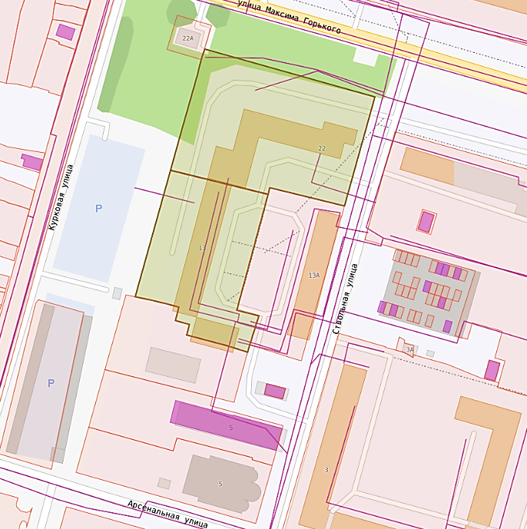

Ориентировочное место расположения нежилого здания,
имеющего признаки бесхозяйного объекта

